**Tapako – Anlagenspezifikation**

Inhaltsverzeichnis

2 Koordinatensystem: 3

3 Nullpunkt Koordinatensystem: 3

4 Positionen der Geräte 4

4.1 Legende 4

4.2 Geräte Modul1: 5

4.3 Geräte Modul2: 6

4.4 Geräte Modul3: 7

5 Positionswerte 8

5.1 Lichtschranken 8

Modellnummer der Lichtschranken: 8

5.1.1 Messpunkt der Lichtschranke: 8

5.2 Zylinder 8

5.3 Förderbänder 8

5.3.1 Messpunkte von Förderband (links) und Zylinder (rechts) 9

5.4 Barcodescanner 9

5.4.1 Messpunkt des Barcodescanners 9

5.5 Smartlight 10

5.5.1 Messpunkt des Smartlights 10

5.6 Ventilinseln 10

5.6.1 Messpunkt der Ventilinsel 10

5.7 Induktionssensoren 10

5.7.1 Messpunkt des Induktionssensors 11

5.8 Kameras 11

5.8.1 Smartek-Kamera 11

5.8.2 UI-Kameras 11

6 Spezifikation der geometrischen Elemente des Workspace 11

6.1 Formen 11

6.2 Syntax der Wertangabe 12

6.3 Wertetabelle 13

# Koordinatensystem:

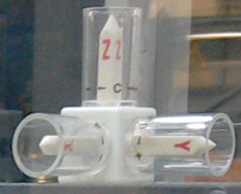

Die Achsen des KoSy gelten für das kartesische KoSy des Roboters (nur wenn er in ROS verfahren wird!) und auch für die Richtung des globalen KoSy der Anlage.

Darf nicht verdreht werden!!!

# Nullpunkt Koordinatensystem:

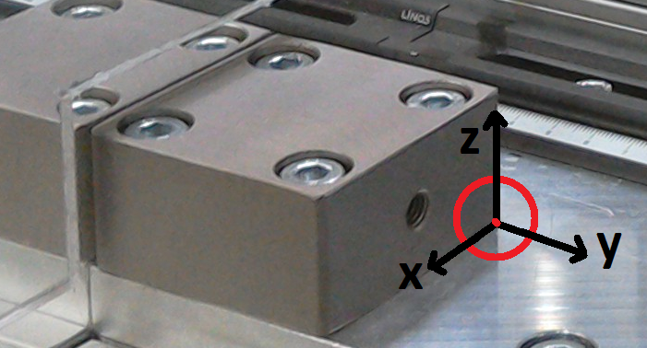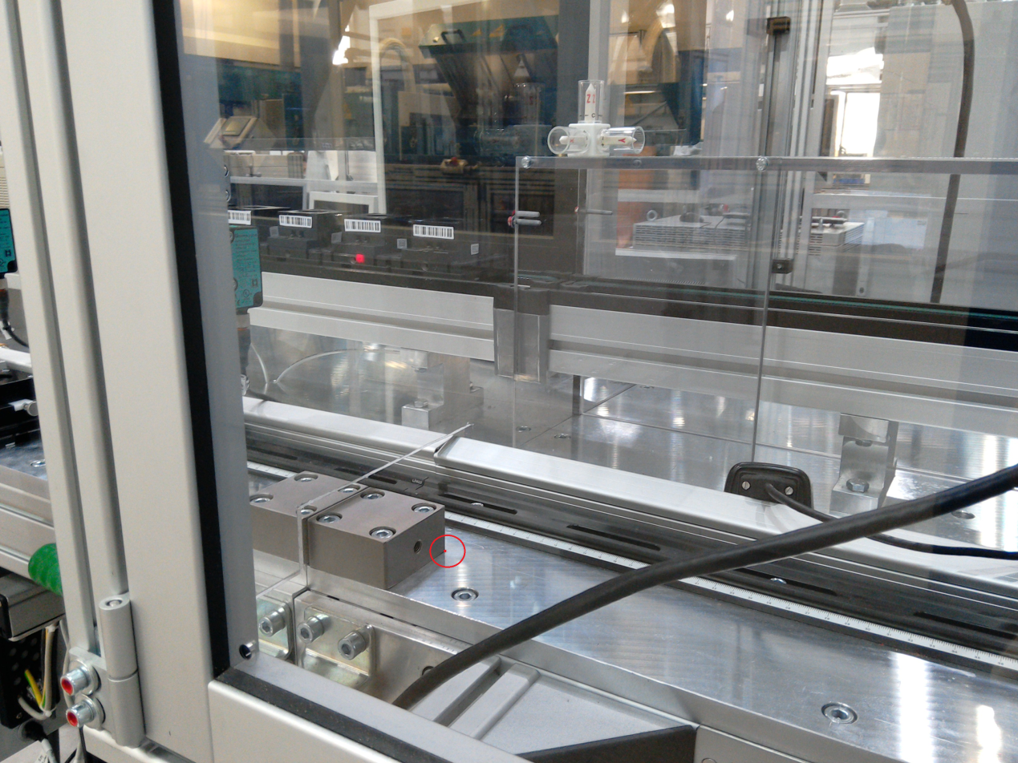

Abstand des Nullpunktes zur Plattenkante: (Länge des Würfels) 5.8 cm

Abstand des Nullpunktes zum „Maßband“: 3.2 cm

# Positionen der Geräte

## Legende

Den Geräten wurden Bezeichner zugewiesen, die Rückschlüsse auf die Art des Geräts und das Modul, in dem sich das Gerät befindet, zulassen.

Der erste Buchstabe und die erste Zahl des Bezeichners geben das Modul an, zum Beispiel M1. Es gibt insgesamt drei Module.

Der Rest der Bezeichnung gibt das Gerät an; die Zahl zeigt, das wievielte Gerät dieser Sorte in dem Modul ist. M1LS2 bedeutet zum Beispiel: die zweite Lichtschranke des ersten Moduls. Geräte gleicher Sorte werden von links nach rechts gezählt. Die Geräte werden zudem mit verschiedenen Farben markiert.

Es gibt folgende Geräteabkürzungen:

* LS: Lichtschranke (orange)
* Z: Zylinder (blau)
* FB: Förderband (grün)
* BS: Barcode-Scanner (magenta)
* SL: SmartLight (türkis)
* VI: Ventilinsel (hellgrün)
* IS: Induktionssensor (hellrot)
* SK: Smartek-Kamera (braun)
* UIC: UI-Kamera (gelb)

## Geräte Modul1:

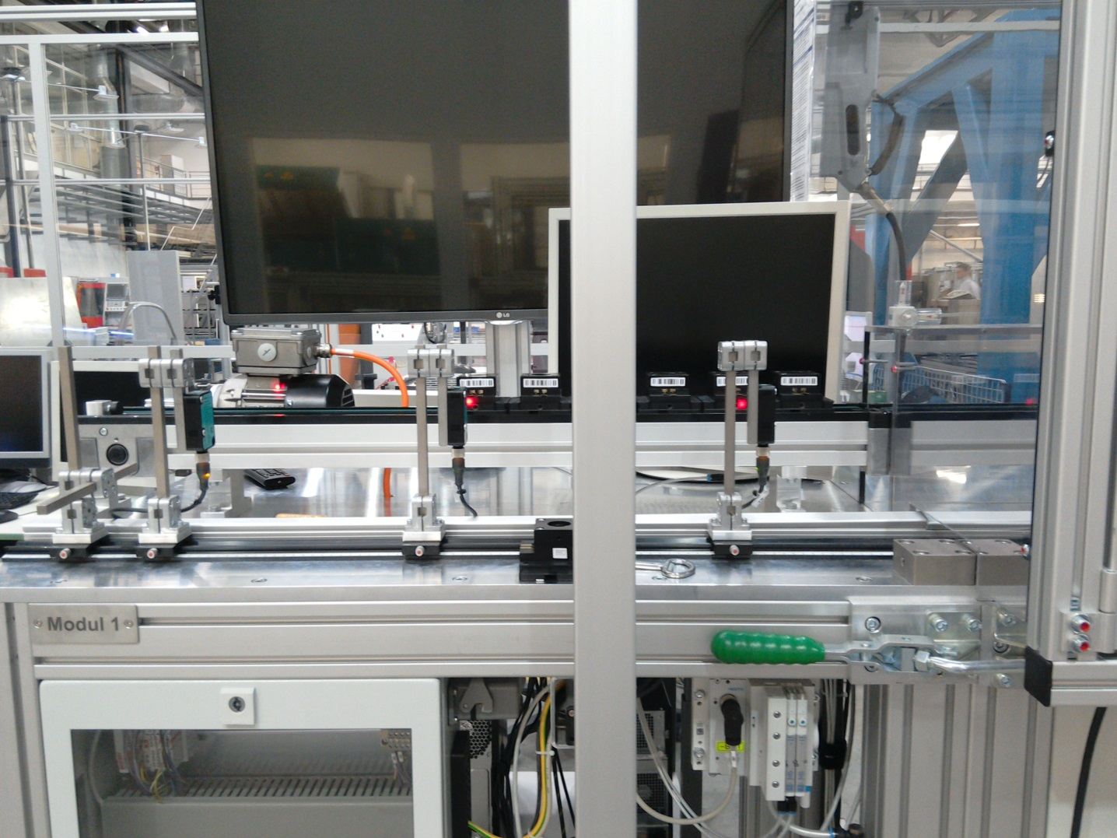

M1Z1

M1Z2

## Geräte Modul2:

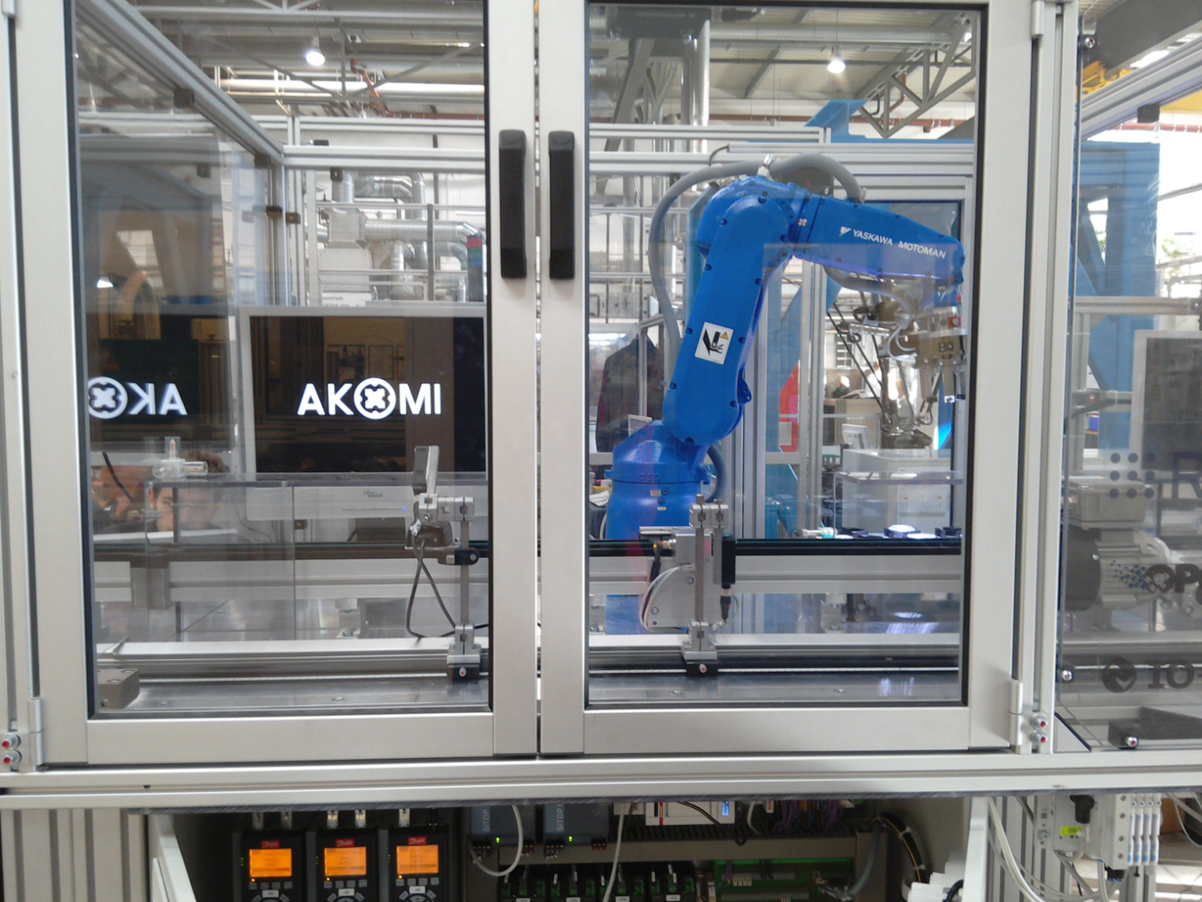

M2Z21

M2Z11

<!--'M2Z1'-->

<IDevice>

<PhysicalDescription>

<DeviceFrame>

<Unit>cm</Unit>

<PositionX>-22.4</PositionX>

<PositionY>46</PositionY>

<PositionZ>13.6</PositionZ>

<RotationX>0</RotationX>

<RotationY>0</RotationY>

<RotationZ>0</RotationZ>

</DeviceFrame>

</PhysicalDescription>

</IDevice>

**M2IS1-4**

<!--'M2Z1'-->

<IDevice>

<PhysicalDescription>

<DeviceFrame>

<Unit>cm</Unit>

<PositionX>-22.4</PositionX>

<PositionY>46</PositionY>

<PositionZ>13.6</PositionZ>

<RotationX>0</RotationX>

<RotationY>0</RotationY>

<RotationZ>0</RotationZ>

</DeviceFrame>

</PhysicalDescription>

</IDevice>

Induktionssensoren:

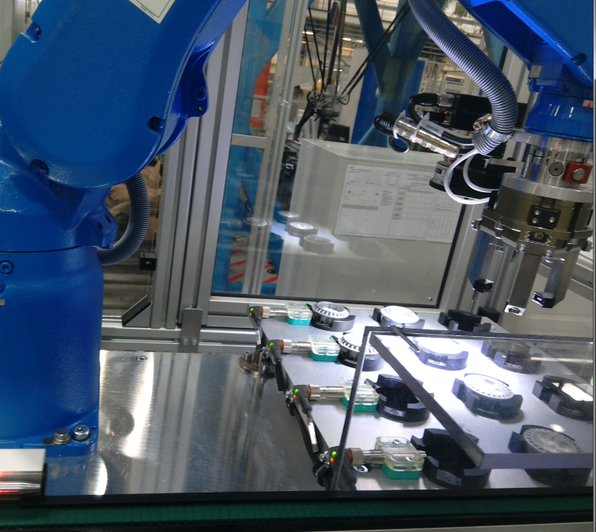

## Geräte Modul3:

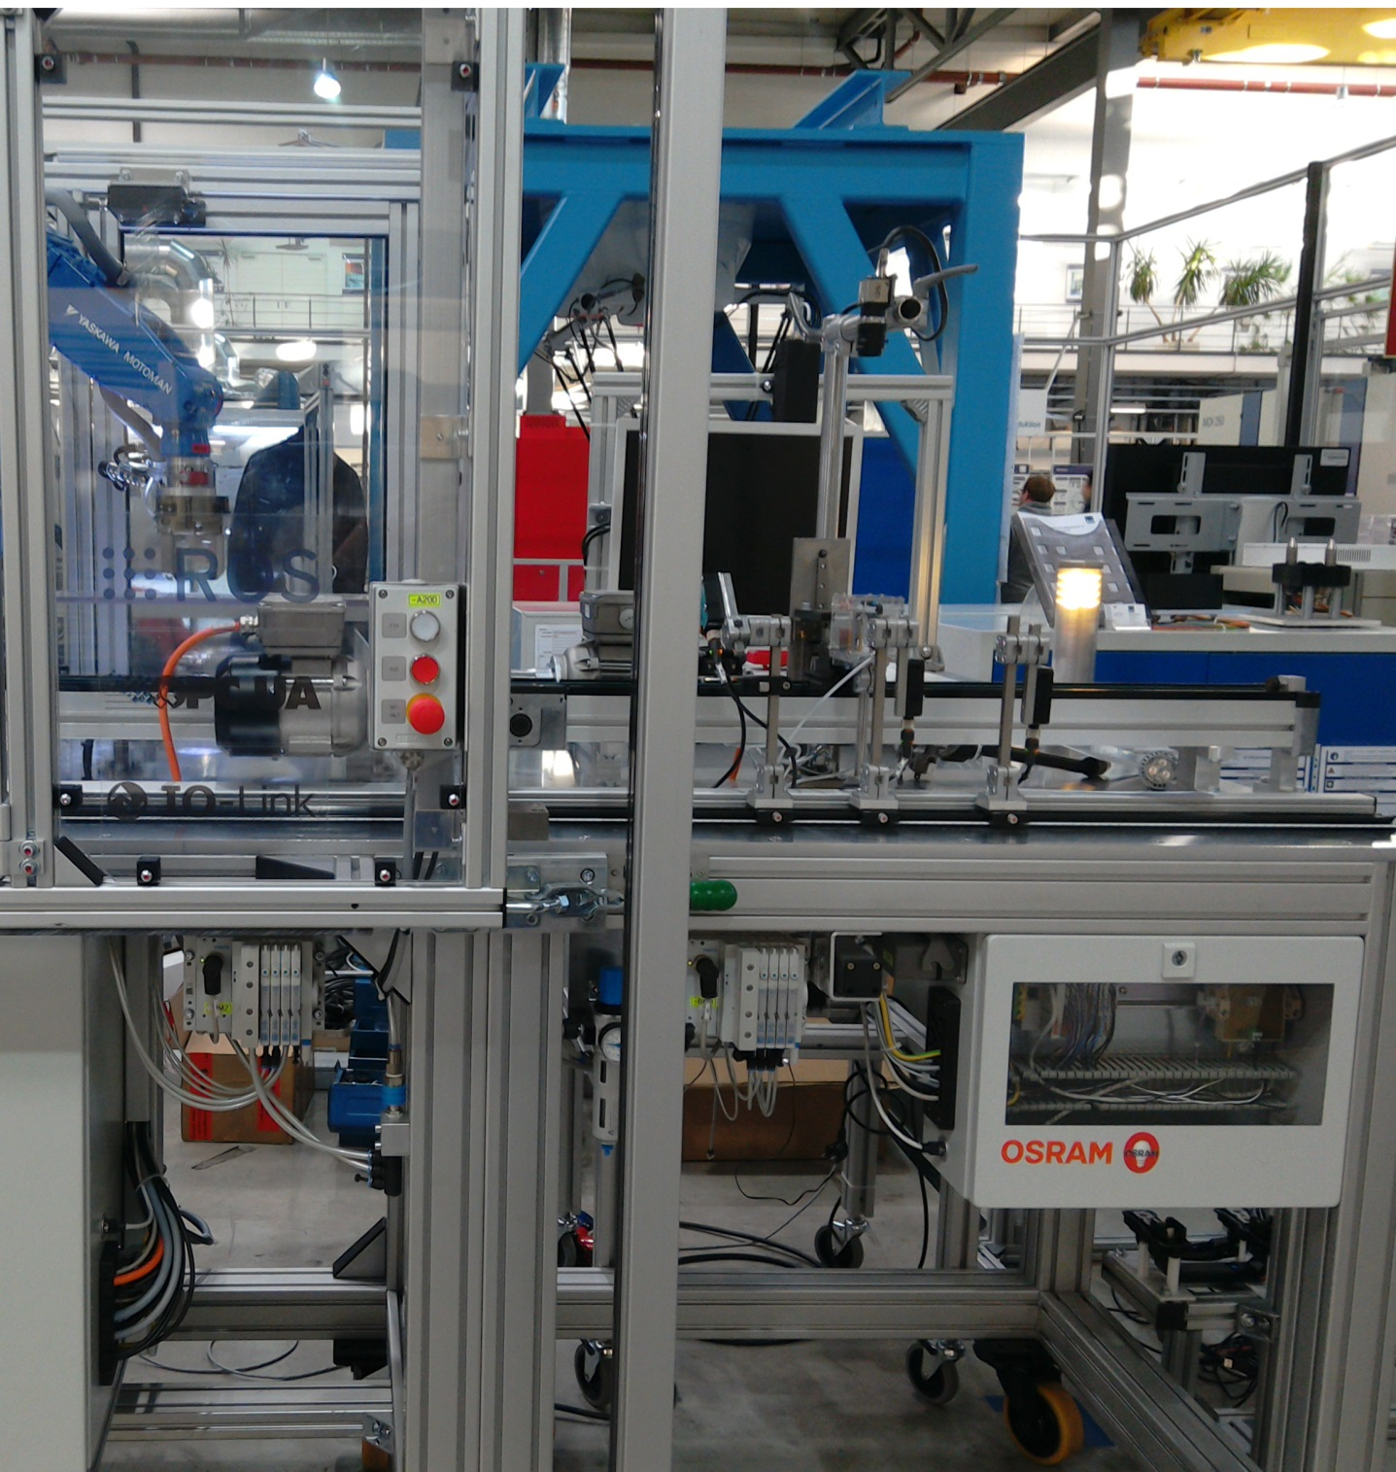

M3Z2

M3Z1

# Positionswerte

Alle Angaben in cm. Koordinatenwerten in (x, y, z).

## Lichtschranken

Modellnummer der Lichtschranken:

RL31-8-H-800-RT-IO/59/73c/136

Oder doch: ? Mlv418H500RtIo65B92136

### Messpunkt der Lichtschranke:

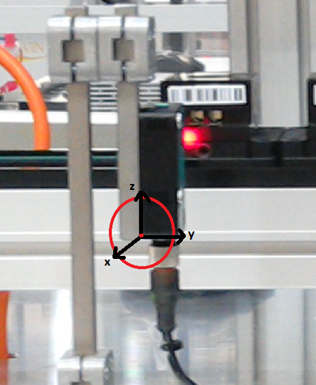

Gerade für Lichtstrahl; Position im lokalen Koordinatensystem: (-3.5, 1, 0.9), alle geraden richten sich genau nach [-X], außer M2LS1, M3LS1

## Zylinder

Manuelle Eingabe der Werte nötig.

Modellnummer: 3842522400

Seriennummern: M1Z1, M1Z2, M2Z1,M2Z2, M3Z1, M3Z2

## Förderbänder

(Modellnummer: 3842999898)

Seriennummern Frequenzumrichter (**Modellnummer FC-302 VLT**):

M1FB1: 020022G354

M2FB1: 021822G025

M3FB1: 021722G025

### Messpunkte von Förderband (links) und Zylinder (rechts)

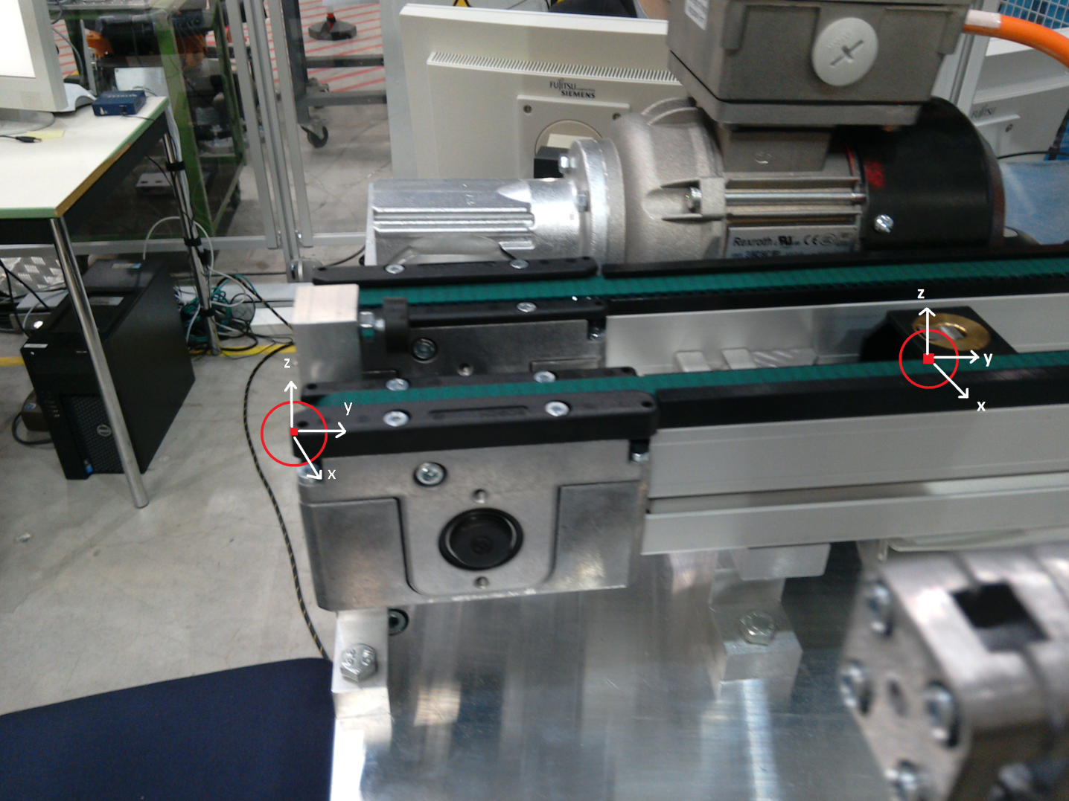

## Barcodescanner

Nicht wichtig für TAPAKO

### Messpunkt des Barcodescanners

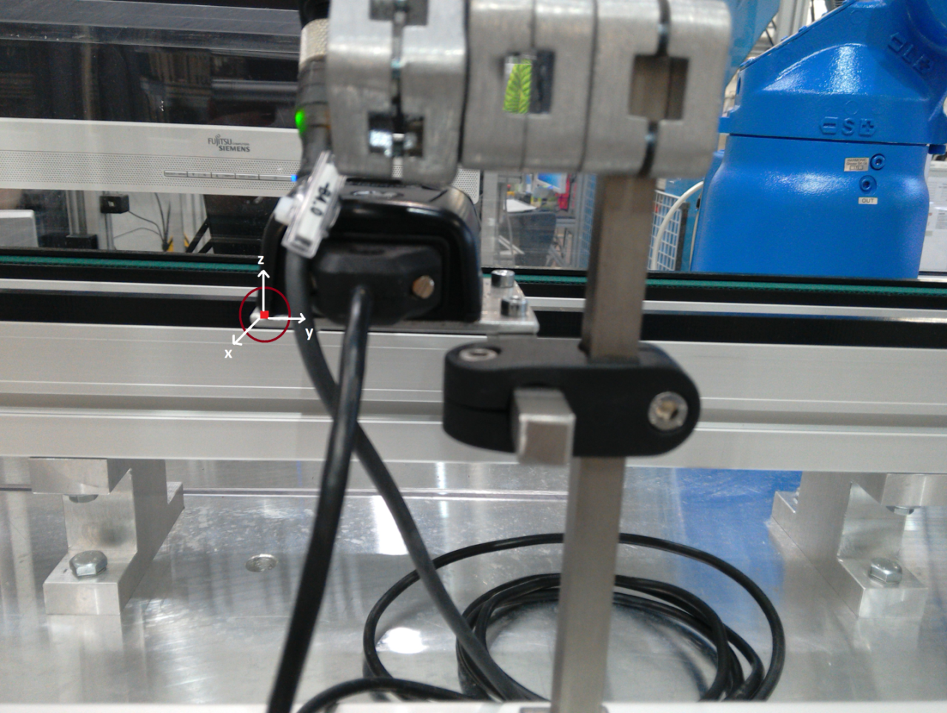

## Smartlight

Modellnummer: BNI IOL-802-000-Z036

Seriennummer: keine?

### Messpunkt des Smartlights

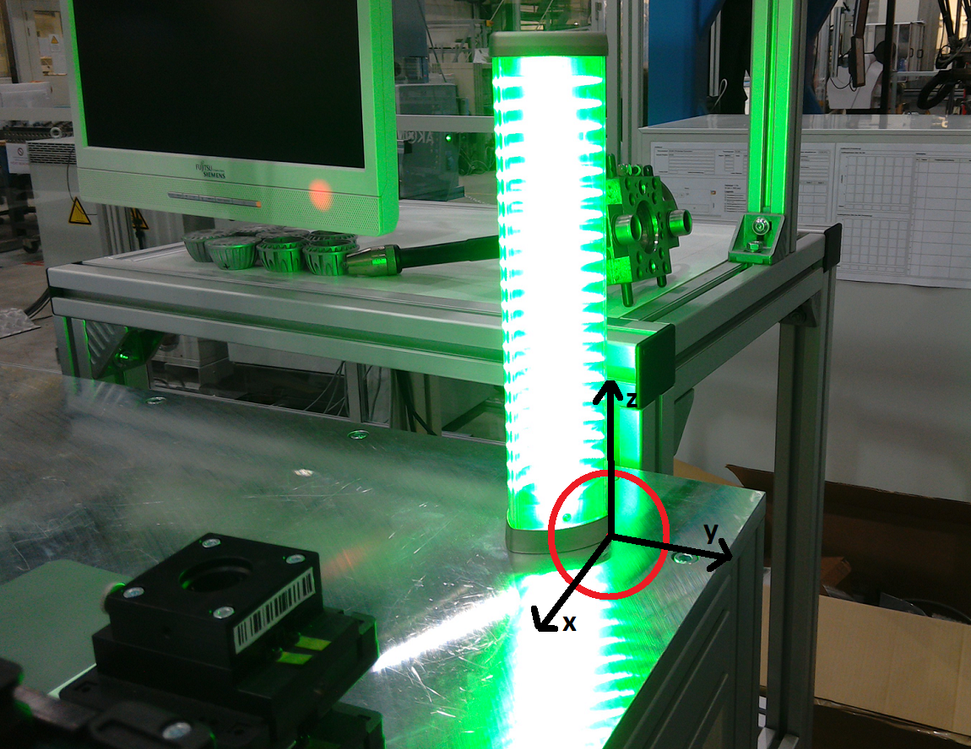

## Ventilinseln

Modellnummer: VMPAL-EPL-IP032 575667

Seriennummern: 357PL9CGR63 (Modul3)

357PL9CGLCD (Modul2)

357PL9CGHRT (Modul1)

### Messpunkt der Ventilinsel

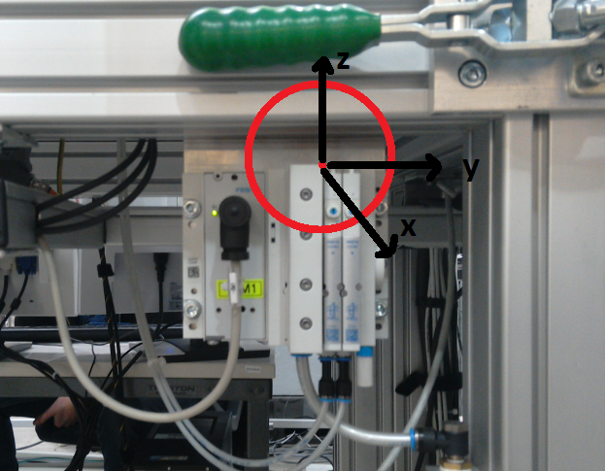

## Induktionssensoren

Modellnummer: BES M12MI-OSIC-PSIC20C-S04G

Seriennummern: keine?

### Messpunkt des Induktionssensors

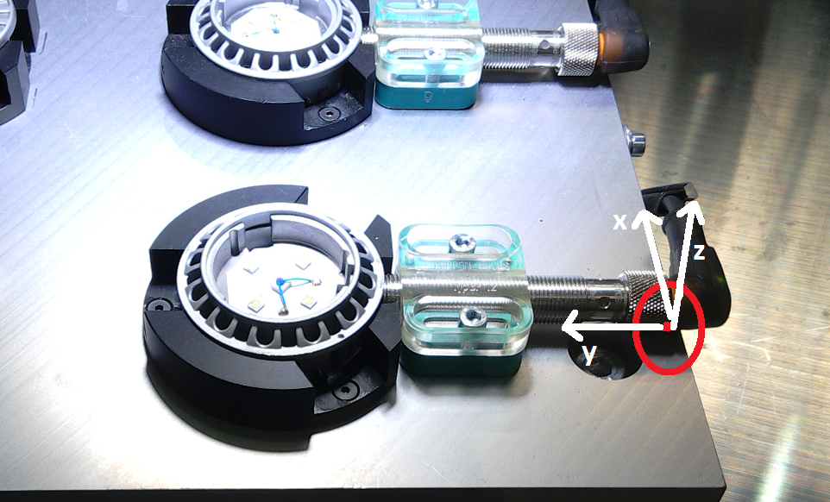

## Kameras

### Smartek-Kamera

Modellnummer: GC1621C-S90

Seriennummer: 0050c2708d0f_Smartek_GC1621CS90

Nicht wichtig für TAPAKO

### UI-Kameras

Modellnummer: UI322xCP-C 🡪 FL-CC0814A-2M

Seriennummern: 4102791378

4102791377

Nicht wichtig für TAPAKO

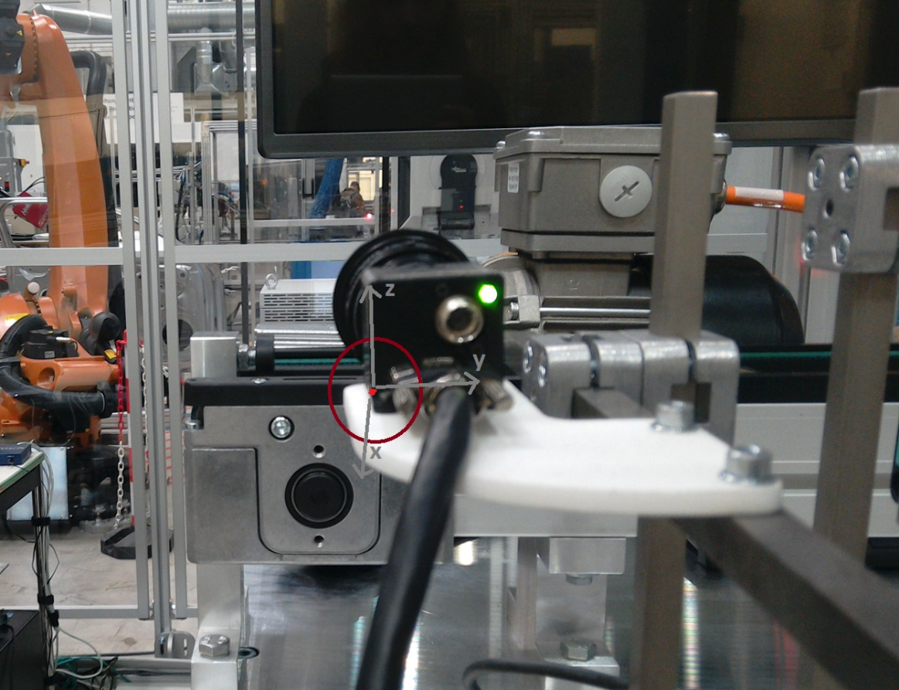

Messpunkt UI-Camera

# Spezifikation der geometrischen Elemente des Workspace

Der Workspace der Geräte wird mithilfe von geometrischen Formen dargestellt. Es gibt folgende Formen:

## Formen

***Kegel***: setzt sich zusammen aus Höhe h und Radius r der Grundfläche.

***Pyramide***: setzt sich zusammen aus Höhe h und Kantenlänge l der Grundfläche.

***Pyramidenstumpf (Frustum)***: setzt sich zusammen aus Höhe h, untere Kantenlänge a und obere Kantenlänge b

***Quader***: setzt sich zusammen aus Länge l, Höhe h, und Breite b.

***Zylinder***: setzt sich zusammen aus Höhe h und Radius r

Die folgende Grafik zeigt die Ausgangs-Orientierung der Formen im globalen Koordinatensystem:

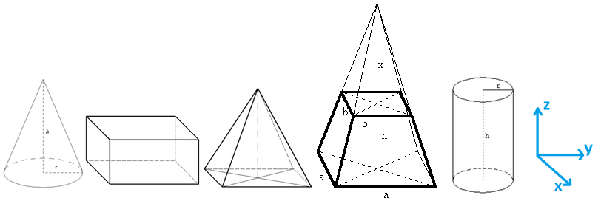

Der Mittelpunkt der Formen ist der Mittelpunkt der Grundfläche.

## Syntax der Wertangabe

Die Werte der Formen werden folgendermaßen angegeben:

[Bezeichner]: [Wert]

Mehrere Werte werden mit einem Semikolon getrennt, z.B.: „h: 3; l: 5“.

Es gibt folgende Bezeichner:

* h: Höhe
* l: Länge
* b: Breite
* r: Radius

Wird ein Wert als Kommazahl angezeigt, wird sie mit einem Punkt geschrieben (z.B. 4.5).

## Wertetabelle

|  |  |  |  |
| --- | --- | --- | --- |
| **Geräte-Art** | **Modellnummer** | **Kürzel** | **Workspace-Form** |
| Lichtschranke | RL31-8-H-800-RT-IO/59/73c/136 | LS | Zylinder |
| Zylinder | 3842522400 | Z | Quader: 5x5x4mm; hat skill halten |
| Förderband | FC-302 VLT | FB | Quader; 2mm hoch |
| Barcodescanner | - | BS | Quader |
| Smart-Light | BNI IOL-802-000-Z036 | SL | Quader |
| Ventilinsel | VMPAL-EPL-IP032 575667 | VI | Zylinder? Eigene Maße? |
| Induktionssensor | BES M12MI-OSIC-PSIC20C-S04G | IS | Zylinder |
| UICam | FL-CC0814A-2M | UIC | Pyramidenstumpf |
| Smartek-Kamera | GC1621C-S90 | SK | Pyramidenstumpf |
|  |  |  |  |
|  |  |  |  |

|  |  |  |  |  |  |  |
| --- | --- | --- | --- | --- | --- | --- |
| **Gerät** | **X-Pos** | **Y-Pos** | **Z-Pos** | **X-Rot** | **Y-Rot** | **Z-Rot** |
| M1LS1 | -5 | -86.3 | 11.2 | 0 | 0 | 0 |
| M1LS2 | -5 | -57.9 | 11.6 | 0 | 0 | 0 |
| M1LS3 | -5 | -25 | 11.6 | 0 | 0 | 0 |
| M2LS1 | -9.5 | 31 | 23.6 | Ca 45 | 0 | 0 |
| M2LS2 | -5 | 70.5 | 10.8 | 0 | 0 | 0 |
| M3LS1 | -7.2 | 170 | 22.5 | Ca 45 | 0 | 0 |
| M3LS2 | -5 | 189.2 | 11.6 | 0 | 0 | 0 |
| M3LS3 | -5 | 213.3 | 11.3 | 0 | 0 | 0 |
|  |  |  |  |  |  |  |
| M1Z1 | -22.4 | -84 | 13.6 | 0 | 0 | 0 |
| M1Z2 | -22.4 | -24 | 13.6 | 0 | 0 | 0 |
| M2Z1 | -22.4 | 66 | 13.6 | 0 | 0 | 0 |
| M3Z1 | -22.4 | 168.5 | 13.6 | 0 | 0 | 0 |
| M3Z2 | -22.4 | 185.5 | 13.6 | 0 | 0 | 0 |
|  |  |  |  |  |  |  |
| M1FB1 | -21.4 | -105 | 13.8 | 0 | 0 | 0 |
| M2FB1 | -21.4 | -6 | 13.8 | 0 | 0 | 0 |
| M3FB1 | -21.4 | 144 | 13.8 | 0 | 0 | 0 |
|  |  |  |  |  |  |  |
| M2BS1 | -8.2 | 29.8 | 15.8 | 0 | 0 | 0 |
| M3BS1 | -8.2 | 166.7 | 15.8 | 0 | 0 | 0 |
|  |  |  |  |  |  |  |
| M3SL1 | 76.5 | 236.9 | 0 | 0 | 0 | 0 |
|  |  |  |  |  |  |  |
| M1VI1 | -5.3 | -24.8 | -12 | 0 | 0 | 0 |
| M2VI1 | -5.3 | 120 | -12 | 0 | 0 | 0 |
| M3VI1 | -5.3 | 172 | -12 | 0 | 0 | 0 |
|  |  |  |  |  |  |  |
| M2IS1 | -78.8 | 91.2 | 7.5 | 0 | 0 | 0 |
| M2IS2 | -89.3 | 91.2 | 7.5 | 0 | 0 | 0 |
| M2IS3 | -98.8 | 91.2 | 7.5 | 0 | 0 | 0 |
| M2IS4 | -108.9 | 91.2 | 7.5 | 0 | 0 | 0 |
|  |  |  |  |  |  |  |
| M2SK1 | x | X | x | 0 | 0 | 0 |
|  |  |  |  |  |  |  |
| M1UIC1 | 1.9 | -98.5 | 19 | 0 | 0 | 0 |
| M3UIC1 | -21.4 | 187.7 | 45.2 | 90 | 90 | 0 |
|  |  |  |  |  |  |  |